Вертикальный велотренажер
инструкция по эксплуатации

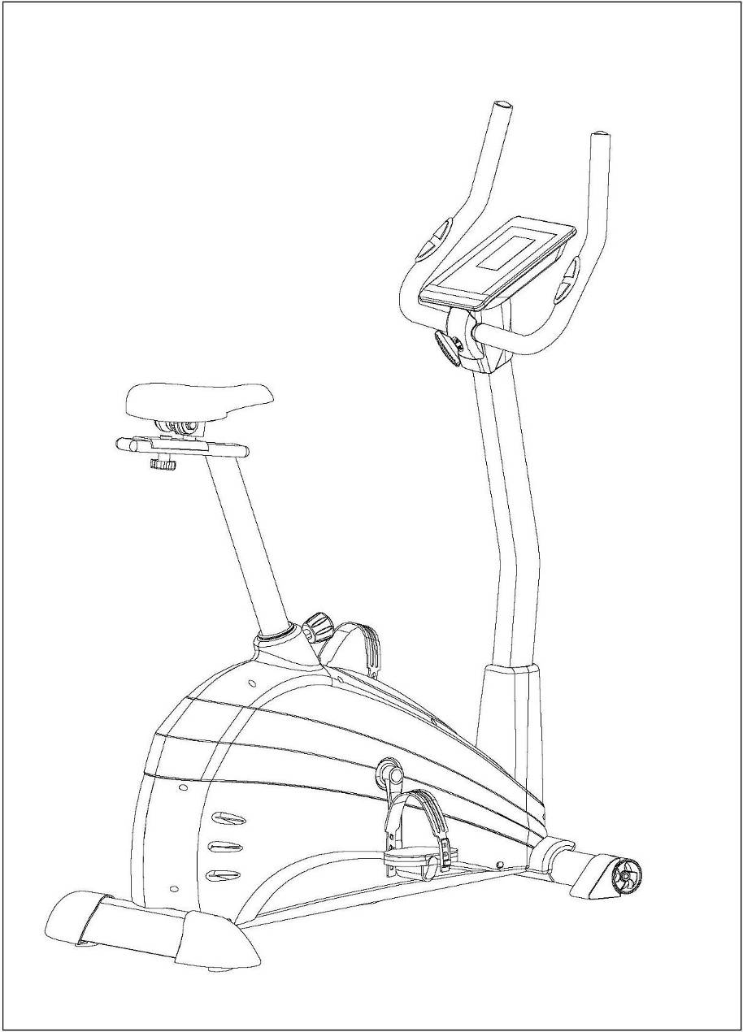
ВАЖНО!
Пожалуйста, внимательно прочтите все инструкции перед началом пользования.
Сохраняйте данную инструкцию для использования в дальнейшем.
Некоторые детальные описания в данной инструкции могут иметь небольшие отличия от образца в натуральном виде, что не меняет кардинально функциональных особенностей.
Перед началом использования
Спасибо за то, что вы приобрели данный велотренажер! Для Вашей безопасности перед началом использования тренажера внимательно прочтите всю инструкцию.
Перед сборкой достаньте из коробки все запчасти и проверьте их наличие согласно списка. При сборке руководствуйтесь инструкциями и схемами.
ВАЖНЫЕ ПРАВИЛА БЕЗОПАСНОСТИ
Меры предосторожности

ПЕРЕД НАЧАЛОМ ИСПОЛЬЗОВАНИЯ ТРЕНАЖЕРА ВНИМАТЕЛЬНО ПРОЧИТАЙТЕ ВСЮ ИНСТРУКЦИЮ. ПОЖАЛУЙСТА, СЛЕДУЙТЕ ПРАВИЛАМ ОПИСАННЫМ НИЖЕ.

- Проверьте все болты, узлы и другие соединения до начала пользования тренажером в первый раз для того, чтобы убедиться, что он безопасен.
- Установите тренажер в сухом помещении и берегите от воды и влаги.
- Для того, чтобы избежать вибрации, постелите под тренажер специальный резиновый коврик.
- Перед началом тренировки отодвиньте все предметы в радиусе 2-х метров от тренажера.
- Не используйте агрессивные чистящие средства для мытья тренажера. Используйте только специальные вложенные инструменты или свои подходящие инструменты для сборки или ремонта тренажера, его частей. Вытирайте капли воды, пота сразу после попадания на тренажер сухой тряпкой.
- Неправильные, слишком интенсивные тренировки могут плохо сказаться на вашем здоровье. Проконсультируйтесь с врачом перед началом тренировок, который посоветует вам максимальные разрешенные значения показателей (пульса, времени, мощности и т.д.) для тренировок. Данный тренажер не предназначается для терапевтических целей.
- Используйте тренажер только в исправном состоянии. Используйте только оригинальные детали для ремонта тренажера.
- На тренажере может заниматься только 1 человек.
- Для тренировки надевайте специальную спортивную одежду и обувь, подходящую для занятий фитнесом.
- Если в ходе тренировки вы почувствовали себя плохо, немедленно прекратите тренировку и проконсультируйтесь с врачом.
- Дети, инвалиды и пожилые люди могут пользоваться тренажером только в присутствии другого дееспособного человека.
- Мощность тренажера растет с увеличением скорости или силы торможения. Тренажер оборудован регулятором, который может регулировать сопротивление. Уменьшить сопротивление регулятора можно установив его значение на отметке 1. Увеличить сопротивление регулятора можно установив его значение на отметке 8.
ВНИМАНИЕ! ПЕРЕД НАЧАЛОМ ТРЕНИРОВОК ПРОКОНСУЛЬТИРУЙТЕСЬ СО СВОИМ ЛЕЧАЩИМ ВРАЧЕМ. ОСОБЕННО ВАЖНО СДЕЛАТЬ ЭТО ЛИЦАМ СТАРШЕ 35 ЛЕТ, А ТАКЖЕ ЛИЦА, ИМЕЮЩИМ ХРОНИЧЕСКИЕ ЗАБОЛЕВАНИЯ. ОЗНАКОМЬТЕСЬ С ИНСТРУКЦИКЕЙ ПОЛНОСТЬЮ ПЕРЕД НАЧАЛОМ ТЕРНИРОВОК
Сохраняйте инструкцию. / Максимальный вес пользователя: 100KG
Схема сборки I

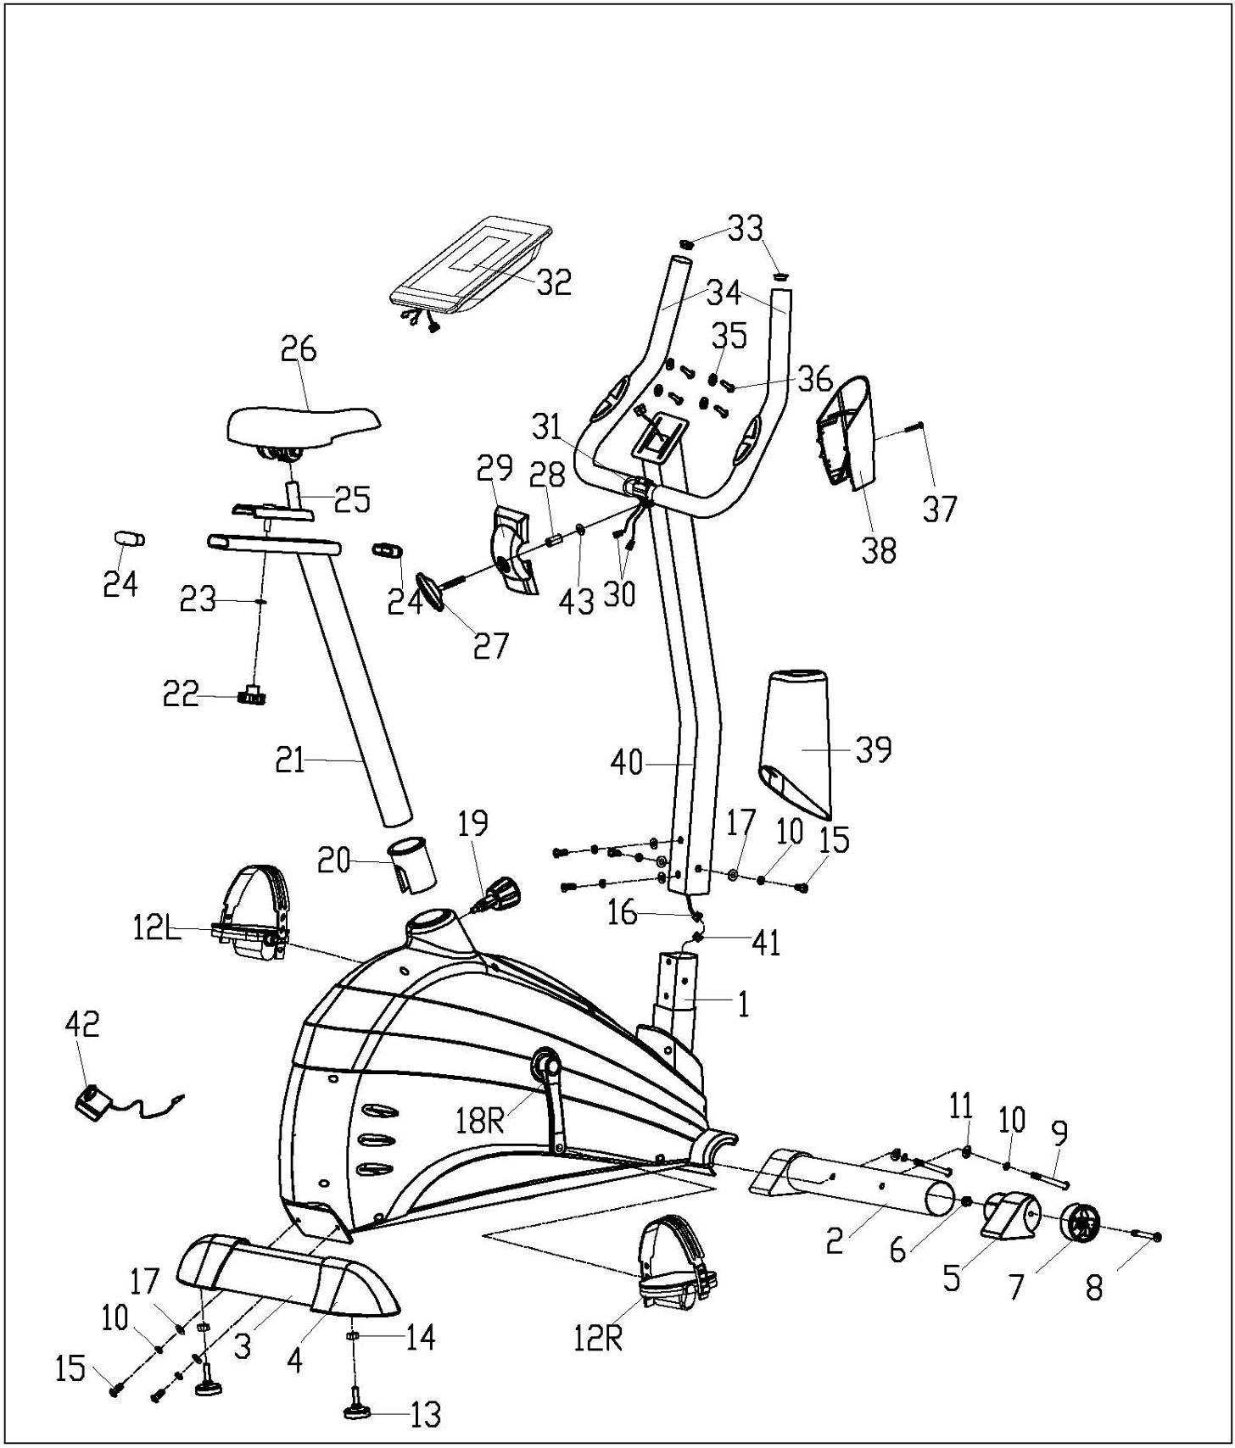
Схема сборки II

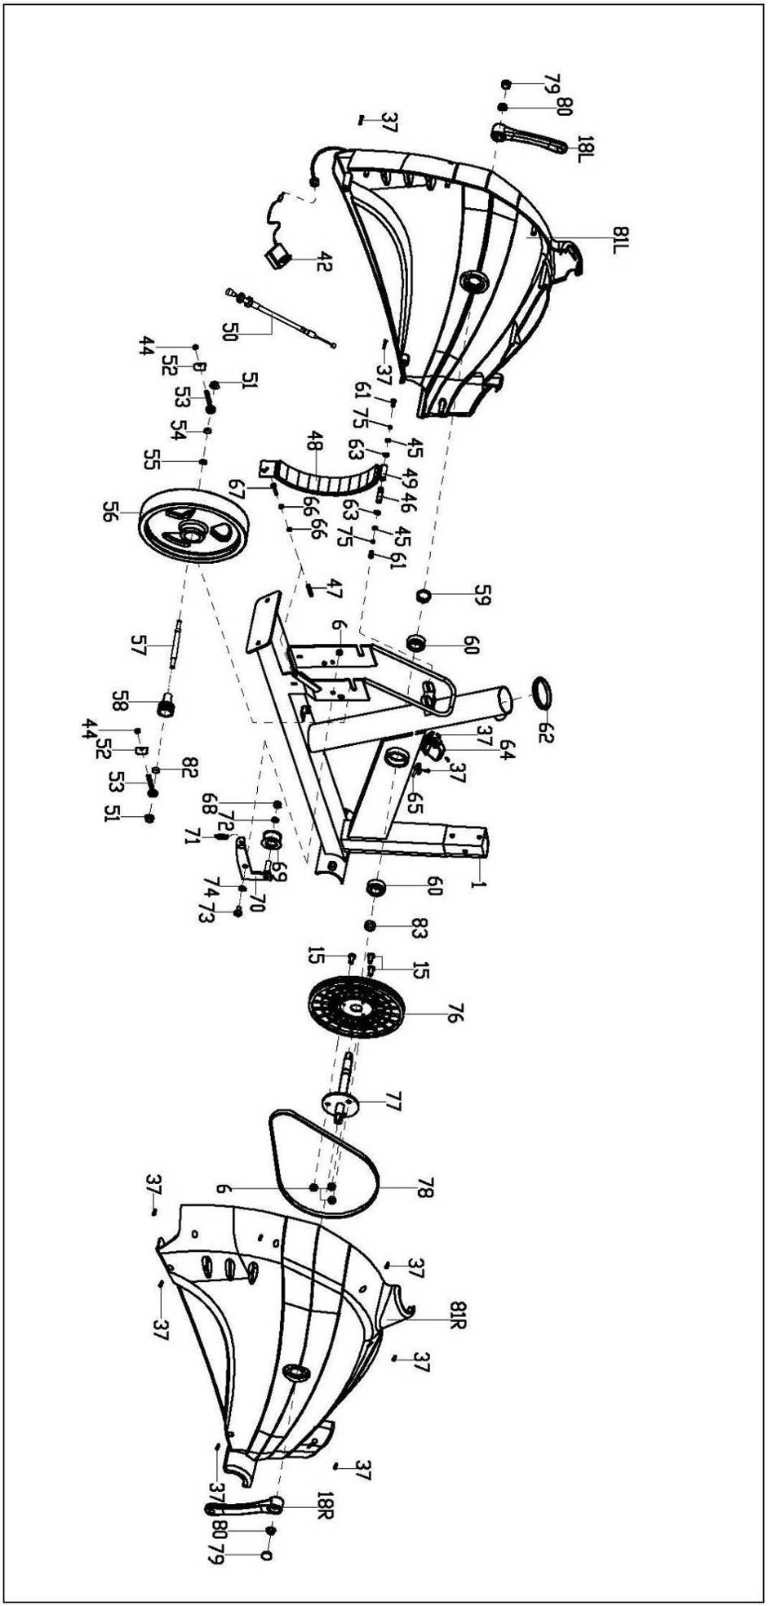

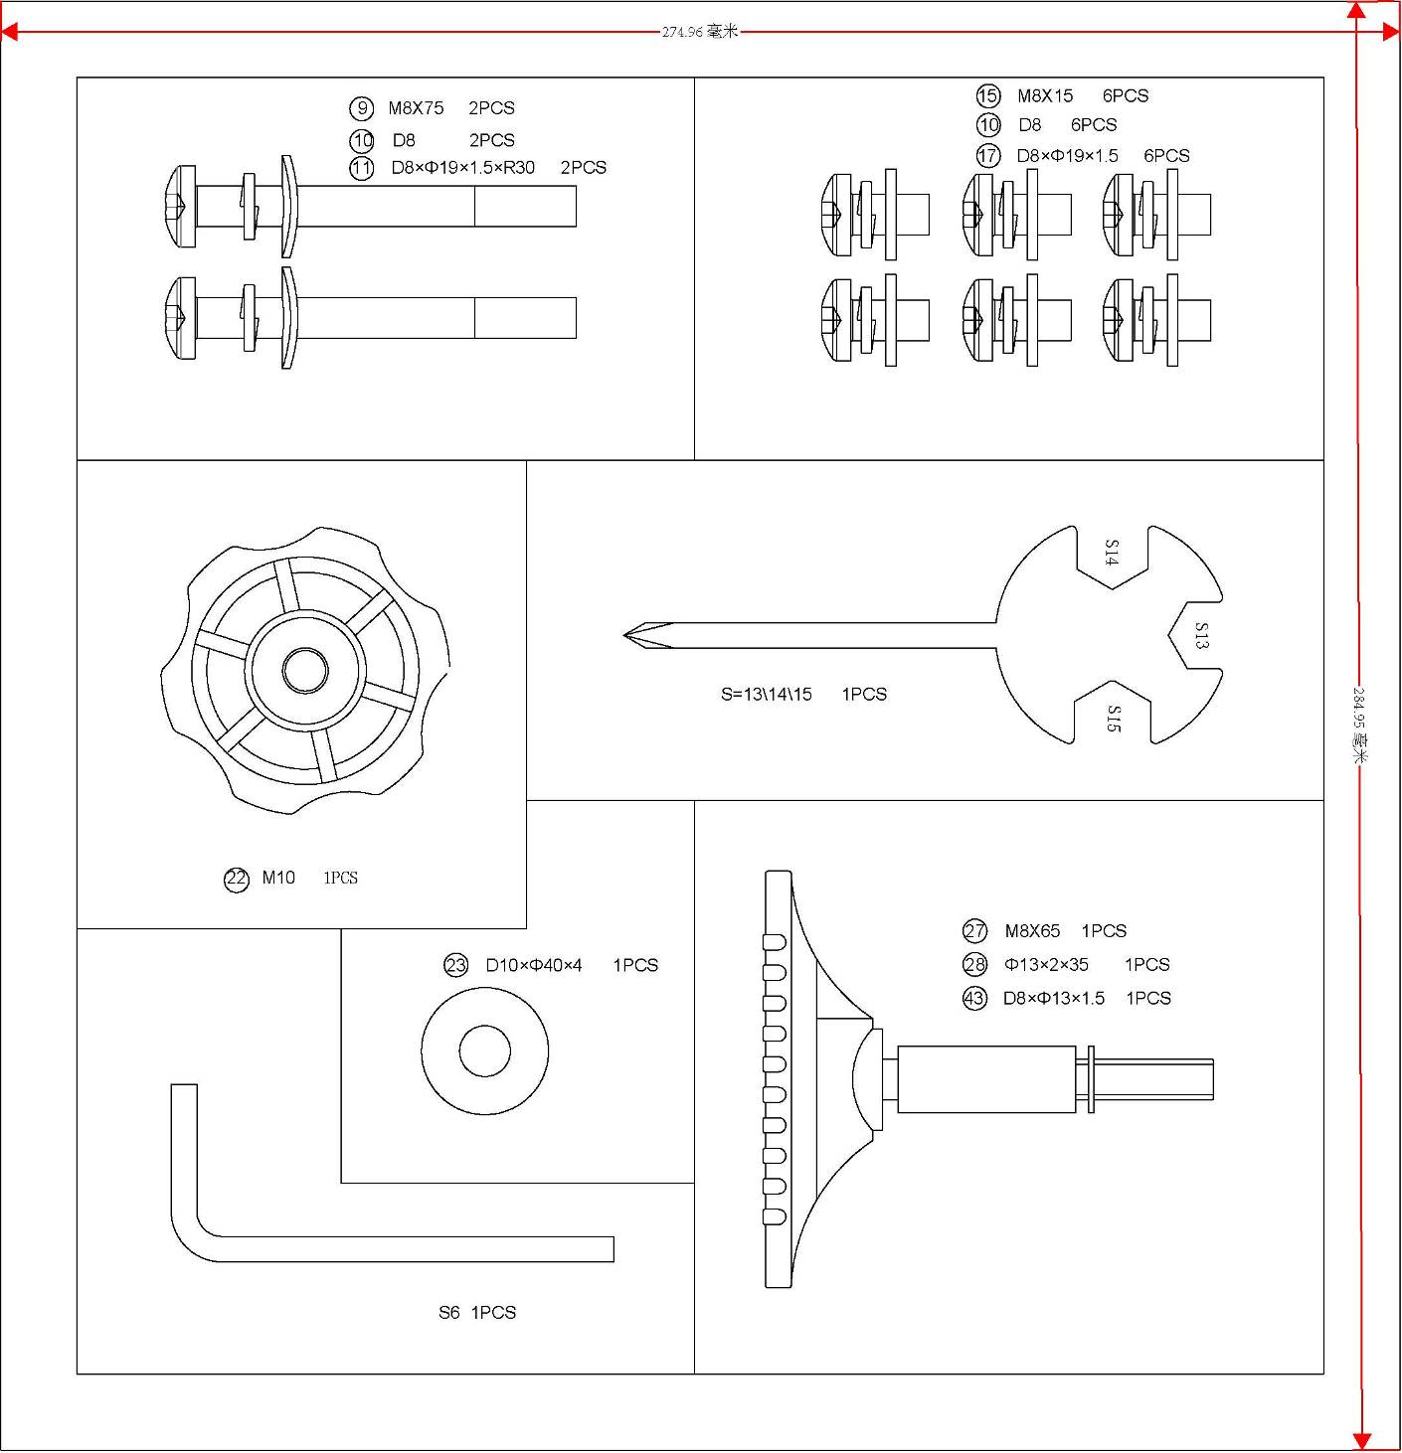

Лист запчастей

N. | Название | Кол-во | N. | Название | Кол-во
1 | Рама | 1 | 43 | Плоская шайба D8 | 1
2 | Передний стабилизатор | 1 | 44 | Гайки M6 | 2
3 | Задний стабилизатор | 1 | 45 | Плоские шайбы D6 | 2
4 | Заглушки стабилизаторов | 2 | 46 | Ось магнитной доски Φ12×49.5 | 1
5 | Заглушки стабилизаторов | 2 | 47 | Пружина сжатия | 1
6 | Гайки | 6 | 48 | Магниты | 10
7 | Колеса | 2 | 49 | Магнитная доска | 1
8 | Болты M8X70 | 2 | 50 | Кабель напряжения | 1
9 | Болты M8X75 | 2 | 51 | Гайка фланца M10×1 | 2
10 | Пружинные шайбы D8 | 8 | 52 | U-образная шайба | 2
11 | Шайбы D8×Φ19×1.5×R30 | 2 | 53 | Болты | 2
12L/R | Педели | 2 | 54 | Гайка M10×1 | 1
13 | Регулируемые подушки для ног | 2 | 55 | Прокладка | 1
14 | Гайки M10 | 2 | 56 | Маховик | 1
15 | Болты M8X15 | 9 | 57 | Ось маховика | 1
16 | Удлинитель для провода датчика | 1 | 58 | Малый ремень маховика | 1
17 | Плоские шайбы D8 | 6 | 59 | Пружинная шайба D17 | 1
18L/R | Заводные рукоятки | 2 | 60 | Подшипники 6203 | 2
19 | Ручка регулировки сиденья | 1 | 61 | Болты M6*15 | 2
20 | Втулка стойки сиденья | 1 | 62 | Кольцо | 1
21 | Стойка сиденья | 1 | 63 | Пружинные шайбы D12 | 2
22 | Гайка | 1 | 64 | Мотор | 1
23 | Плоская шайба D10 | 1 | 65 | Сенсор | 1
24 | Продолговатые заглушки | 2 | 66 | Гайки M5 | 2
25 | Регулируемый держатель | 1 | 67 | Болт M5×60 | 1
26 | Сиденье | 1 | 68 | Гайка M10 | 1
27 | T-образный болт | 1 | 69 | Колесо | 1
28 | Распорная втулка | 1 | 70 | Шатун колеса | 1
29 | Задняя заглушка на руль | 1 | 71 | Пружина растяжения | 1
30 | Провода датчика | 2 | 72 | Прокладка D10 | 1
31 | Руль | 1 | 73 | Болт M8*20 | 1
32 | Консоль | 1 | 74 | Металлическая втулка | 1
33 | Круглые заглушки | 2 | 75 | Пружинные шайбы D6 | 2
34 | Ручки | 2 | 76 | Колесо для ремня | 1
35 | Плоские шайбы D5 | 4 | 77 | Ось | 1
36 | Винты ST4X12 | 4 | 78 | Ремень | 1
37 | Винты ST4.2X18 | 15 | 79 | Заглушки | 2
38 | Передняя заглушка на руль | 1 | 80 | Гайки M10×1.25 | 2
39 | Цилиндрическая защита | 1 | 81L/R | Обшивка | 2
40 | Стойка руля | 1 | 82 | Гайка M10×1 | 1
41 | Провод датчика | 1 | 83 | Прокладка Φ22×Φ18×8 | 1
42 | Адаптер | 1 | 84 | Адаптер | 1

Обратите внимание:
Большая часть указанных деталей упакована отдельно, но некоторые узловые части собраны и упакованы, так чтобы их можно было узнать и осуществить установку по схемам.
Подготовка: Перед сборкой проверьте, чтобы вокруг вас было достаточно свободного пространства, проверьте, все ли необходимые детали и инструменты у вас есть.
Во избежание травм данный тренажер желательно собирать вдвоем.

Инструкция по сборке
ШАГ 1
Прикрепите передний стабилизатор (2) к раме (1) при помощи болтов (9), шайб (10, 11) затем прикрепите задний стабилизатор (3) к раме (1) при помощи болтов (15), шайб (10, 17), как показано.
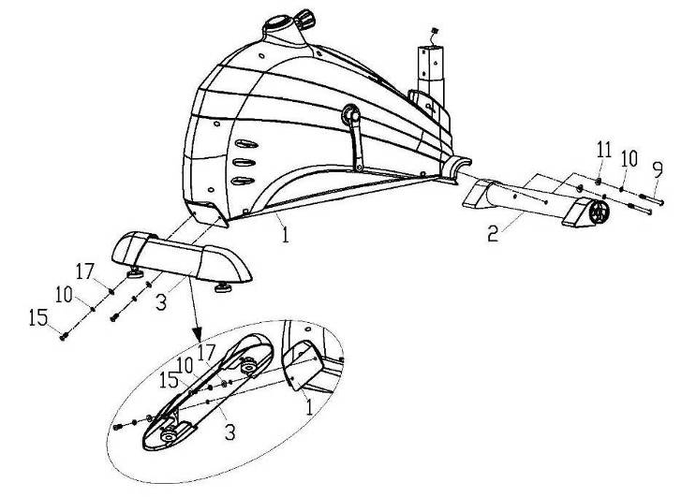
Шаг 2:
Прикрутите педали (12L/R) к рукояткам (18L/R). Обратите внимание на позицию пользователя при сидении.
Каждый раз перед началом занятий проверяйте хорошо ли прикручены педали.
Обратите внимание: Каждая из педалей промаркирована L ДЛЯ ЛЕВОЙ и R ДЛЯ ПРАВОЙ. Затягивайте левую педаль против часовой стрелки, а правую по часовой.

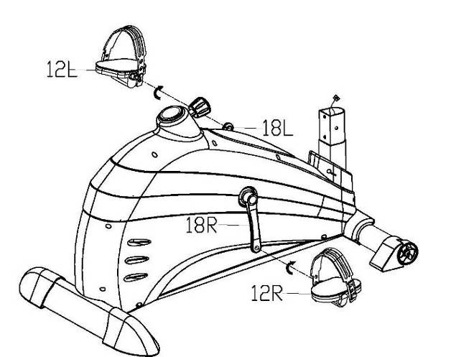

Шаг 3:
- Вставьте сиденье (26) в держатель (25) и зафиксируйте.
- Прикрепите держатель (25) к стойке сиденья (21), зафиксируйте регулятором (22) and плоской шайбой (23).
- Стачала толкните ручку регулятора сиденья (19), затем вставьте стойку сиденья (21) в раму (1), и затем зафиксируйте в положении, которое вам подходит (19).
Внимание: Следите, чтобы сиденье (26) было хорошо прикручено к держателю (25)

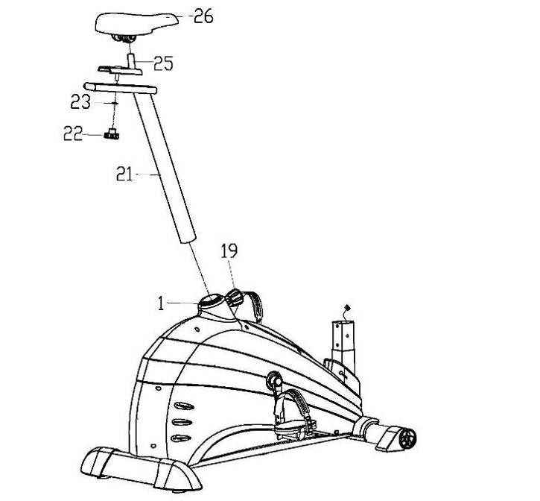
Шаг 4:
- Наденьте цилиндрическую защиту (39) на стойку руля (40) и затем соедините удлинитель провода датчика (16) с проводом датчика (41).
- Прикрепите стойку руля (40) к раме (1) болтами (15)，пружинными шайбами (10) и плоскими шайбами (17). В конце опустите защиту (39).

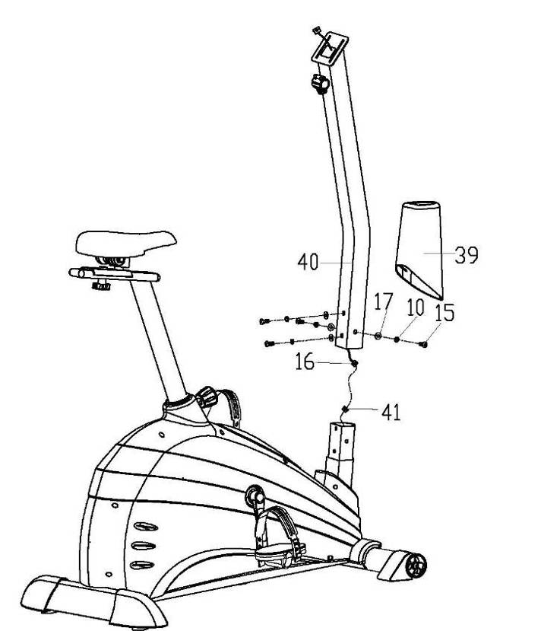
Шаг 5:
Протяните провод датчика (30) через отверстие в стойке руля (40), оставляя его на верху, прикрепите руль (31) к стойке (40) при помощи T-образного болта (27), распорной втулки (28），задней заглушки (29) и плоской шайбы (43).
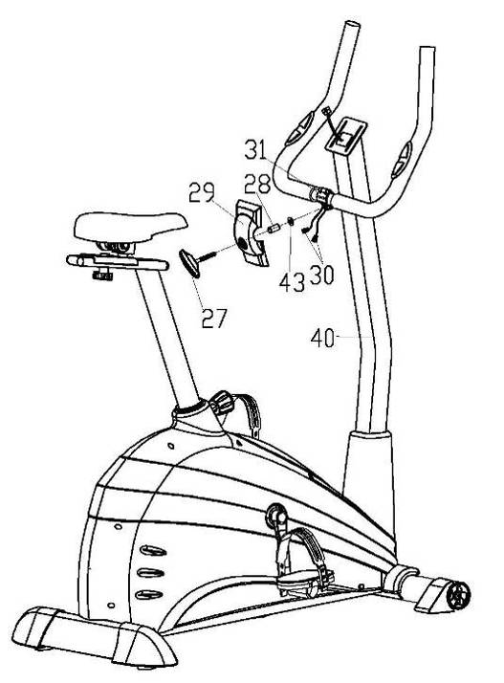
Шаг 6:
Соедините удлинитель провода сенсора (16), с проводом сенсора (30) из консоли (32). Закрепите консоль (32) на стойке руля (40) винтами (36) и плоскими шайбами (35).

Закрепите переднюю (38) и заднюю заглушки (29) винтами (37).
Вставьте адаптер (42) в велотренажер, с другой стороны подключите его к сети.

